TỔNG LIÊN ĐOÀN LAO ĐỘNG VIỆT NAM

**TRƯỜNG ĐẠI HỌC TÔN ĐỨC THẮNG**

**KHOA CÔNG NGHỆ THÔNG TIN**



**BÀI BÁO CÁO MÔN DỰ ÁN CÔNG NGHỆ THÔNG TIN 1**

**TẠO WEBVIEW MUA SẢN PHẨM BẢO HIỂM XE MÁY LIBERTY**

*Người hướng dẫn*: **ThS.Dương Hữu Phúc**

**Nguyễn Huy Vũ**

*Người thực hiện*: **Nguyễn Thị Diệp – 51503312**

Lớp **: 15050302**

Khoá  **: 19**

**THÀNH PHỐ HỒ CHÍ MINH, NĂM 2018**

TỔNG LIÊN ĐOÀN LAO ĐỘNG VIỆT NAM

**TRƯỜNG ĐẠI HỌC TÔN ĐỨC THẮNG**

**KHOA CÔNG NGHỆ THÔNG TIN**



**BÀI BÁO CÁO MÔN DỰ ÁN CÔNG NGHỆ THÔNG TIN 1**

**TẠO WEBVIEW MUA SẢN PHẨM BẢO HIỂM XE MÁY LIBERTY**

*Người hướng dẫn*: **ThS.Dương Hữu Phúc**

**Nguyễn Huy Vũ**

*Người thực hiện*: **Nguyễn Thị Diệp – 51503312**

Lớp **: 15050302**

Khoá  **: 19**

**THÀNH PHỐ HỒ CHÍ MINH, NĂM 2018**

LỜI CẢM ƠN

Để hoàn thành bài tập lớn này tôi xin tỏ lòng biết ơn đến Thầy ThS.Dương Hữu Phúc và Trưởng nhóm trong công ty của tôi là Anh Nguyễn Huy Vũ, đã hướng dẫn trong quá trình làm đồ án.

Tôi xin chân thành cảm ơn quý thầy cô trong khoa Công Nghệ Thông Tin, trường đại học Tôn Đức Thắng và mọi người trong công ty Ví điện tử MOMO đã tận tình truyền đạt kiến thức cho tôi trong thời gian qua. Với vốn kiến thức tiếp thu được trong quá trình học tập tại trường và thực tập tại công ty đã giúp tôi hoàn thành đồ án đồng thời cũng là hành trang giúp tôi đi tiếp vào những năm sau.

Tôi xin chúc thầy cô thật nhiều sức khỏe và thành công trên con đường dạy học.

**ĐỒ ÁN ĐƯỢC HOÀN THÀNH**

**TẠI TRƯỜNG ĐẠI HỌC TÔN ĐỨC THẮNG**

Tôi xin cam đoan đây là sản phẩm bài tập lớn của riêng tôi và được sự hướng dẫn của ThS.Dương Hữu Phúc và Anh Nguyễn Huy Vũ. Các nội dung nghiên cứu, kết quả trong đề tài này là trung thực và chưa công bố dưới bất kỳ hình thức nào trước đây. Những số liệu trong các bảng biểu phục vụ cho việc phân tích, nhận xét, đánh giá được chính tác giả thu thập từ các nguồn khác nhau có ghi rõ trong phần tài liệu tham khảo.

Ngoài ra, trong bài tập lớn còn sử dụng một số nhận xét, đánh giá cũng như số liệu của các tác giả khác, cơ quan tổ chức khác đều có trích dẫn và chú thích nguồn gốc.

**Nếu phát hiện có bất kỳ sự gian lận nào tôi xin hoàn toàn chịu trách nhiệm về nội dung đồ án của mình.** Trường đại học Tôn Đức Thắng không liên quan đến những vi phạm tác quyền, bản quyền do tôi gây ra trong quá trình thực hiện (nếu có).

*TP. Hồ Chí Minh, ngày tháng năm*

*Tác giả*

*(ký tên và ghi rõ họ tên)*

*Nguyễn Thị Diệp*

PHẦN XÁC NHẬN VÀ ĐÁNH GIÁ CỦA GIẢNG VIÊN

**Phần xác nhận của GV hướng dẫn**

_______________________________________________________________________________________________________________________________________________________________________________________________________________________________________________________________________________________________________________________________________________________________________________________________________________

Tp. Hồ Chí Minh, ngày tháng năm

(kí và ghi họ tên)

**Phần đánh giá của GV chấm bài**

_______________________________________________________________________________________________________________________________________________________________________________________________________________________________________________________________________________________________________________________________________________________________________________________________________________

Tp. Hồ Chí Minh, ngày tháng năm

(kí và ghi họ tên)

TÓM TẮT

Trang webview giúp khách hàng có một giao diện thân thiện, được liên kết với trang thanh toán trên app MoMo. Khi khách hàng mua bảo hiểm xe máy Liberty, khách hàng chỉ cần điền các thông tin cần thiết. Trang web sẽ cập nhật thông tin và trả về đúng giá tiền mà khách hàng cần thanh toán một cách dễ dàng.

Trang web đã được hoàn thiện và sử dụng trên app MOMO vào ngày 26//8/2018.

MỤC LỤC

LỜI CẢM ƠN i

PHẦN XÁC NHẬN VÀ ĐÁNH GIÁ CỦA GIẢNG VIÊN iii

TÓM TẮT iv

MỤC LỤC 1

DANH MỤC KÍ HIỆU VÀ CHỮ VIẾT TẮT 2

DANH MỤC CÁC BẢNG BIỂU, HÌNH VẼ, ĐỒ THỊ 3

CHƯƠNG 1- MÔ TẢ 4

1.1 Mục đích 4

1.2 Diễn giải quy trình 4

1.3 Luồng sự kiện bằng hình ảnh 6

1.4 Quy trình dịch vụ 7

CHƯƠNG 2 – GIAO DIỆN 9

2.1 Màn hình chọn dịch vụ 9

2.2 Màn hình chọn tính phí 10

2.3 Màn hình thông tin bảo hiểm cháy nổ 11

2.4 Màn hình thông tin bảo hiểm hư hỏng và mất cắp 11

2.5 Màn hình thông tin bảo hiểm cho mọi rủi ro **12**

2.6 Màn hình hiển thị thông tin tính phí 13

2.7 Màn hình thông tin hợp đồng 13

2.8 Màn hình xác nhận thánh toán 16

2.9 Màn hình thanh toán thành công 17

DANH MỤC KÍ HIỆU VÀ CHỮ VIẾT TẮT

**CÁC KÝ HIỆU**

**CÁC CHỮ VIẾT TẮT**

DANH MỤC CÁC BẢNG BIỂU, HÌNH VẼ, ĐỒ THỊ

**DANH MỤC HÌNH**

**Hình 1. Sơ đồ luồng sự kiện** 8

**Hình 2. Sơ đồ quy trình dịch vụ** 9

**Hình 3. Màn hình chọn danh mục** 10

**Hình 4. Màn hình chọn tính phí** 11

**Hình 5. Màn hình thông tin bảo hiểm cháy nổ** 12

**Hình 6. Màn hình thông tin bảo hiểm hư hỏng và mất cắp** 13

**Hình 7. Màn hình thông tin bảo hiểm cho mọi rủi ro** 13

**Hình 8. Màn hình hiển thị thông tin tính phí** 14

**Hình 9. Màn hình thông tin hợp đồng** 15

**Hình 10. Màn hình xác nhận thánh toán** 17

**Hình 11.** **Màn hình thanh toán thành công** 18

**DANH MỤC BẢNG**

CHƯƠNG 1- MÔ TẢ

1.1 Mục đích

* Giúp lấy đầy đủ thông tin của khách hàng khi mua bảo hiểm xe máy Liberty trên app MoMo.
* Các chức năng của dịch vụ mua bảo hiểm:
* Xem trước phí gói bảo hiểm cần mua.
* Chọn gói cần mua.
* Điền thông tin.
* Thanh toán

1.2 Diễn giải quy trình

| STT | Bước | Diễn giải |
| --- | --- | --- |
| 1. **1** | Chọn dịch vụ | Khách hàng chọn dịch vụ Bảo hiểm xe máy Liberty |
| 1. **2** | Nhập và chọn các thông tin cơ bản | Nhập và chọn các thông tin cơ bản:   * Nhà sản xuất * Loại xe * Năm sản xuất |
| 1. **3** | Gửi thông tin xe | Gửi thông tin xe (Nhà sản xuất, Loại xe, Năm sản xuất) sang backend Liberty |
| 1. **4** | Trả giá trị xe | Trả giá trị xe dựa vào các thông tin từ backend MS truyền qua |
| 1. **5** | Nhận giá trị xe | Nhận giá trị xe do backend Liberty trả về |
| 1. **6** | Hiển thị giá trị xe và chọn gói bảo hiểm | Hiển thị giá trị xe và chọn gói bảo hiểm |
| 1. **7** | Gửi thông tin cơ bản | Gửi các thông tin cơ bản qua backend Liberty để lấy các thông tin phí |
| 1. **8** | Trả thông tin phí các gói bảo hiểm | Trả thông tin phí các gói bảo hiểm |
|  | Nhận thông tin phí các gói bảo hiểm | Nhận thông tin phí các gói bảo hiểm từ backend Liberty trả về |
|  | Hiển thị thông tin các gói bảo hiểm | Hiển thị thông tin các gói bảo hiểm |
|  | Xác nhận mua bảo hiểm | Xác nhận mua bảo hiểm |
|  | Nhập thông tin hợp đồng | Nhập thông tin hợp đồng bảo hiểm |
|  | Gửi thông tin hợp đồng | Gửi thông tin hợp đồng bảo hiểm qua backend Liberty |
|  | Thông tin điền vào thoả điều kiện | Kiểm tra thông tin điền vào thoả điều kiện.   * Nếu không thoả, chuyển qua bước 15 * Nếu thoả, chuyển qua bước 16 |
|  | Báo thông tin điền vào không thoả điều kiện | Hiển thị thông báo thông tin điền vào không thoả điều kiện để cấp hợp đồng |
|  | Trả thông tin phí chốt | Trả thông tin phí chốt của hợp đồng |
|  | Nhận thông tin phí chốt | Nhận thông tin phí chốt của hợp đồng do bên backend Liberty trả về |
|  | Hiển thị thông tin thanh toán | Hiển thị màn hình thông tin thanh toán |
| 1. **9** | Chọn thanh toán, nguồn tiền | Xác nhận thanh toán |
| 1. **10** | Giao dịch hợp lệ? | Kiểm tra giao dịch hợp lệ không?   * Nếu hợp lệ chuyển sang bước 21 * Không hợp lệ chuyển sang bước 25 |
|  | Treo tiền TKKH, yêu cầu thanh toán | Thực hiện treo tiền TKKH và gửi yêu cầu thanh toán qua Liberty |
|  | Giao dịch hợp lệ | Liberty thực hiện thanh toán và gửi kết quả cho MoMo.   * Nếu thành công, chuyển qua bước 23. * Nếu không thành công, chuyển qua bước 24 |
| 1. **11** | Hạch toán trừ tiền TKKH, cộng tiền TK dịch vụ | Trừ tiền khách hàng, cộng vào tiền Agent của Liberty |
|  | Hủy treo tiền TKKH | Hủy treo tiền TKKH |
| 1. **12** | Thông báo kết quả giao dịch | Thông báo kết quả giao dịch đến user và Liberty |
| 1. **14** | Nhận kết quả giao dịch | Nhận kết quả giao dịch |
|  |  | Kết thúc giao dịch |

1.3 Luồng sự kiện bằng hình ảnh

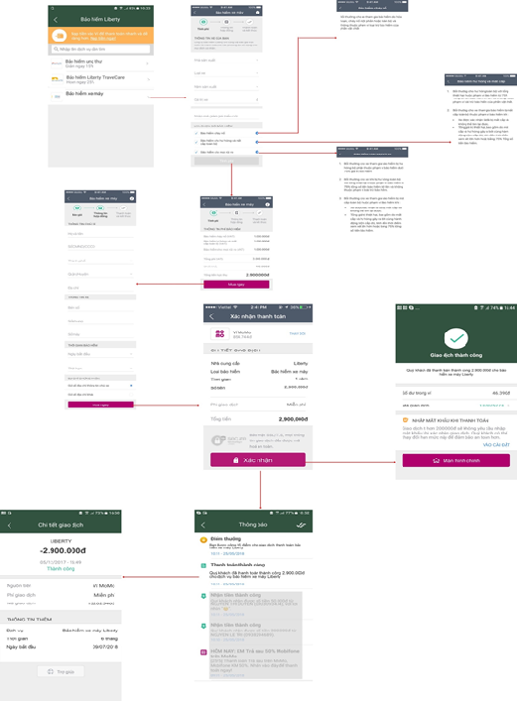

**Hình 1. Sơ đồ luồng sự kiện**

1.4 Quy trình dịch vụ



**Hình 2. Sơ đồ quy trình dịch vụ**

CHƯƠNG 2 – GIAO DIỆN

2.1 Màn hình chọn dịch vụ

* Hình ảnh:

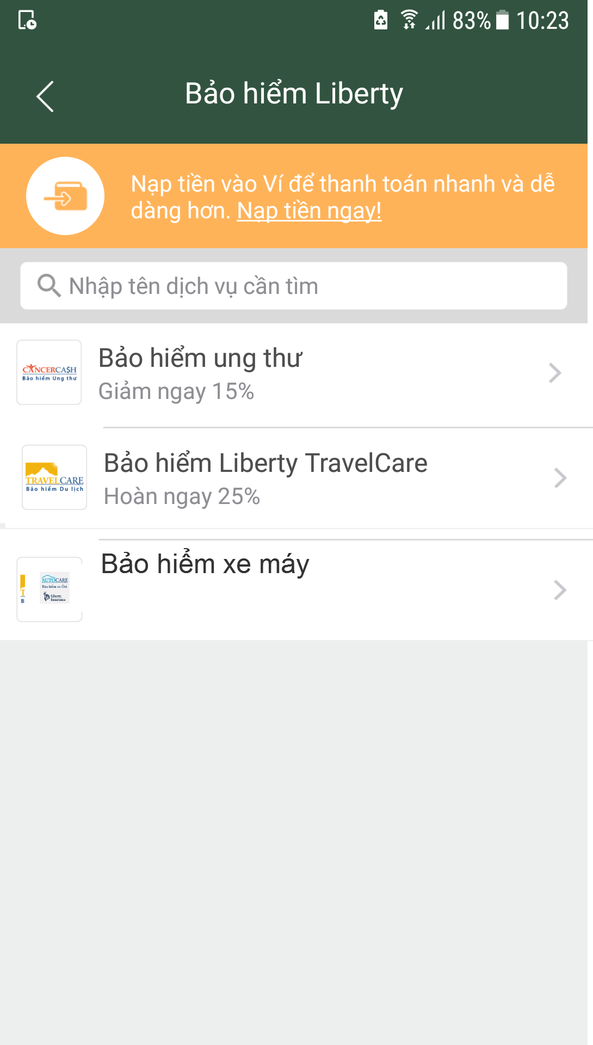

**Hình 3. Màn hình chọn danh mục**

* Diễn giải:
* Khách hàng KH đăng nhập App và chọn dịch vụ Bảo hiểm Liberty trong thư mục Bảo hiểm.
* Khách hàng chọn sản phẩm bảo hiểm cần mua.

2.2 Màn hình chọn tính phí

* Hình ảnh:

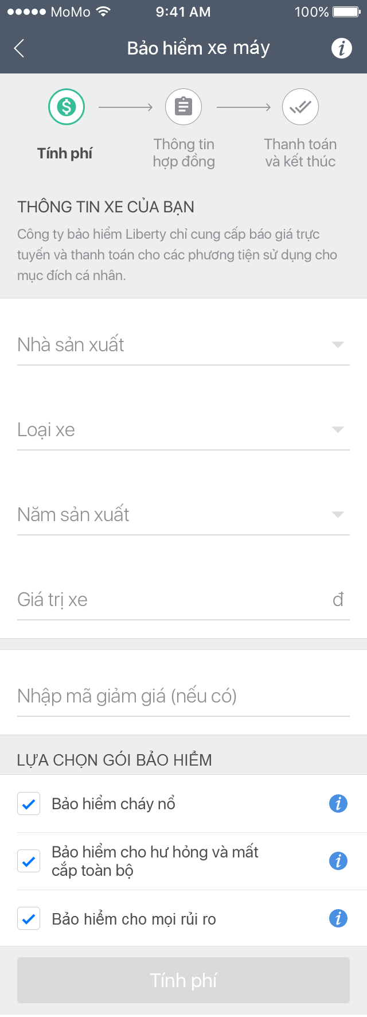

**Hình 4. Màn hình chọn tính phí**

* Diễn giải:
* Nhà sản xuất (bắt buộc): Loại dữ liệu: drop down list (API)
* Loại xe (bắt buộc): Loại dữ liệu: drop down list (API)
* Năm sản xuất (bắt buộc): Loại dữ liệu: drop down list (API)
* Giá trị xe: API trả về, khi thay đổi lựa chọn ở Nhà sản xuất, Loại xe, Năm sản xuất thì gọi API lấy giá trị xe
* Mã giảm giá: optional
* Check chọn Lựa chọn gói bảo hiểm: bắt buộc check chọn ít nhất 1 gói bảo hiểm

Chọn [Tính phí] để chuyển sang màn hình Tính phí.

2.3 Màn hình thông tin bảo hiểm cháy nổ

* Hình ảnh:

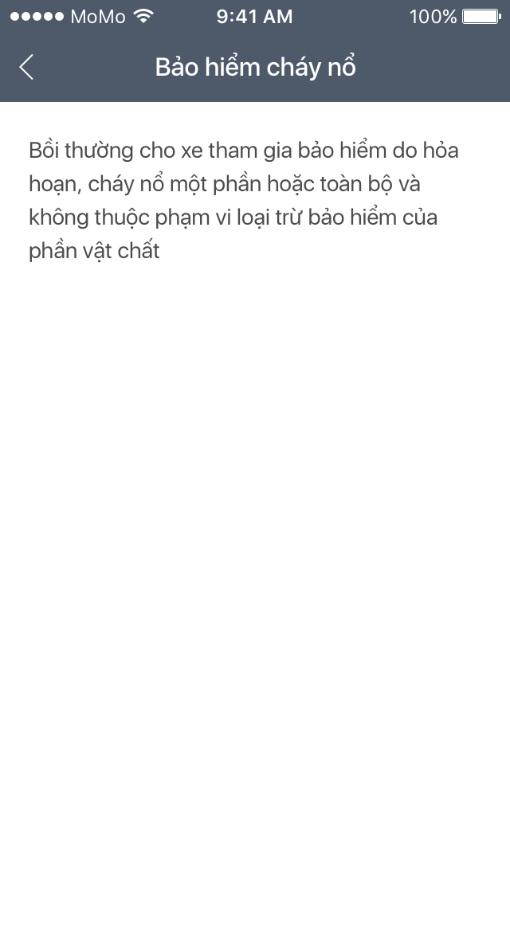

**Hình 5. Màn hình thông tin bảo hiểm cháy nổ**

* Diễn giải:
* Màn hình thông tin chi tiết khi click more info của bảo hiểm cháy nổ

**2.4 Màn hình thông tin bảo hiểm hư hỏng và mất cắp**

* Hình ảnh:

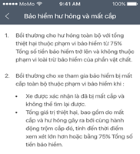

**Hình 6. Màn hình thông tin bảo hiểm hư hỏng và mất cắp**

* Diển giải:
* Màn hình thông tin chi tiết khi click more info của bảo hiểm cho hư hỏng và mất cắp toàn bộ.

## 2.5 Màn hình thông tin bảo hiểm cho mọi rủi ro

* Hình ảnh:

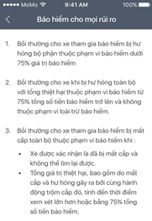

**Hình 7. Màn hình thông tin bảo hiểm cho mọi rủi ro**

* Diển giải:
* Màn hình thông tin chi tiết khi click more info của bảo hiểm cho mọi rủi ro.

## 2.6 Màn hình hiển thị thông tin tính phí

* Hình ảnh:

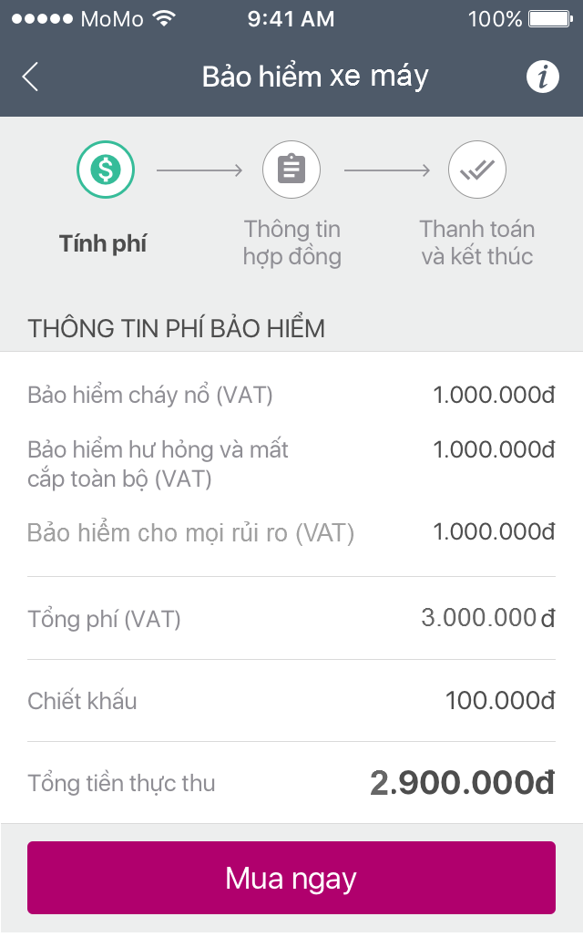

**Hình 8. Màn hình hiển thị thông tin tính phí**

* Diễn giải:
* Tổng phí = tổng cộng của tất cả các loại phí.
* Tổng tiền thực thu = tổng phí(VAT) – chiết khấu.

2.7 Màn hình thông tin hợp đồng

* Hình ảnh:

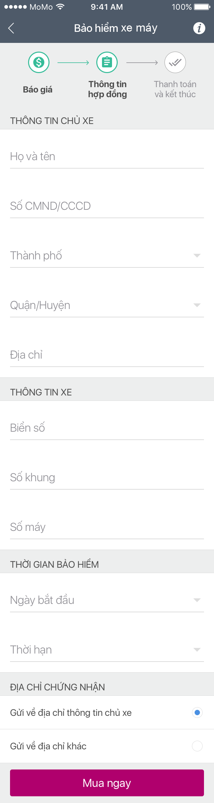

**Hình 9. Màn hình thông tin hợp đồng**

* Diễn giải:

KH nhập thông tin cơ bản:

1. Họ và tên (bắt buộc): 5~30 kí tự không bao gồm các ký tự đặc biệt: @,#, $,%, ^, <,>,?, !,~,(),-,_,+,=, \,/,:,;, “”, , ,€, ¥, £,₩

Chưa nhập họ và tên hệ thống hiển thị

+ Vui lòng nhập họ và tên

Nếu họ và tên nhập nhỏ hơn 5 ký tự hệ thống hiển thị,

+ Họ và tên có số ký tự trong khoản 5 tới 30

Hệ thống tự động dừng khi nhập tới 30 ký tự

Khi nhập có các ký tự đặc biệt thì hệ thống Auto Correct

1. Số CMND/CCCD (bắt buộc): 9~15 kí tự không bao gồm các ký tự đặc biệt: @,#, $,%, ^, <,>,?, !,~,(),-,_,+,=, \,/,:,;, “”, , ,€, ¥, £,₩
2. Thành phố (bắt buộc): Loại dữ liệu: drop down list (data master)
3. Quận/huyện (bắt buộc): Loại dữ liệu: drop down list (data master)
4. Địa chỉ (bắt buộc): 4~40 kí tự không bao gồm các ký tự đặt biệt

* Loại dữ liệu: Text
* Không nhập địa chỉ hệ thống hiển thị thông báo

+ Vui lòng nhập địa chỉ

* Nhập địa chỉ nhỏ hơn 4 ký tự hiển thông báo

+ Địa chỉ có số ký tự trong khoản 4 tới 40

1. Biển số (bắt buộc): 5~10 kí tự không bao gồm các ký tự đặc biệt: @,#, $,%, ^, <,>,?, !,~,(), ,+,=, \,/,:,;, “”, , ,€, ¥, £,₩, nếu chưa nhập, hiển thị:

“Vui lòng nhập biển số xe!”

1. Số khung (bắt buộc): không bao gồm các ký tự đặc biệt: @,#, $,%, ^, <,>,?, !,~,(), ,+,=, \,/,:,;, “”, , ,€, ¥, £,₩. Nếu chưa nhập, hiển thị: “Vui lòng nhập số khung xe!”. Nhập xong, gọi API kiểm tra trùng, nếu tồn tại mã hợp đồng thì hiển thị: “Đã có hợp đồng trùng thông tin với bảo hiểm Liberty!”
2. Số máy (bắt buộc):10~50 kí tự không bao gồm các ký tự đặc biệt: @,#, $,%, ^, <,>,?, !,~,(), ,+,=, \,/,:,;, “”, , ,€, ¥, £,₩. Nếu chưa nhập, hiển thị: “Vui lòng nhập số máy xe!”
3. Ngày bắt đầu (bắt buộc) : Nằm trong khoảng thời gian >= Ngày hiện tại và <= Ngày hiện tại +8
4. Thời hạn (ReadOnly): Mặc định: 1 năm
5. Địa chỉ chứng nhận

* Gửi về địa chỉ thông tin chủ xe
* Gửi về địa chỉ khác: Nếu chọn gửi về địa chỉ khác, thì hiển thị textbox để nhập địa chỉ

Sau khi nhấn Mua ngay, Hệ thống MS gửi thông tin hợp đồng của KH sang Liberty, Liberty check thông tin và phản hồi lại kết quả.

2.8 Màn hình xác nhận thánh toán

* Hình ảnh:

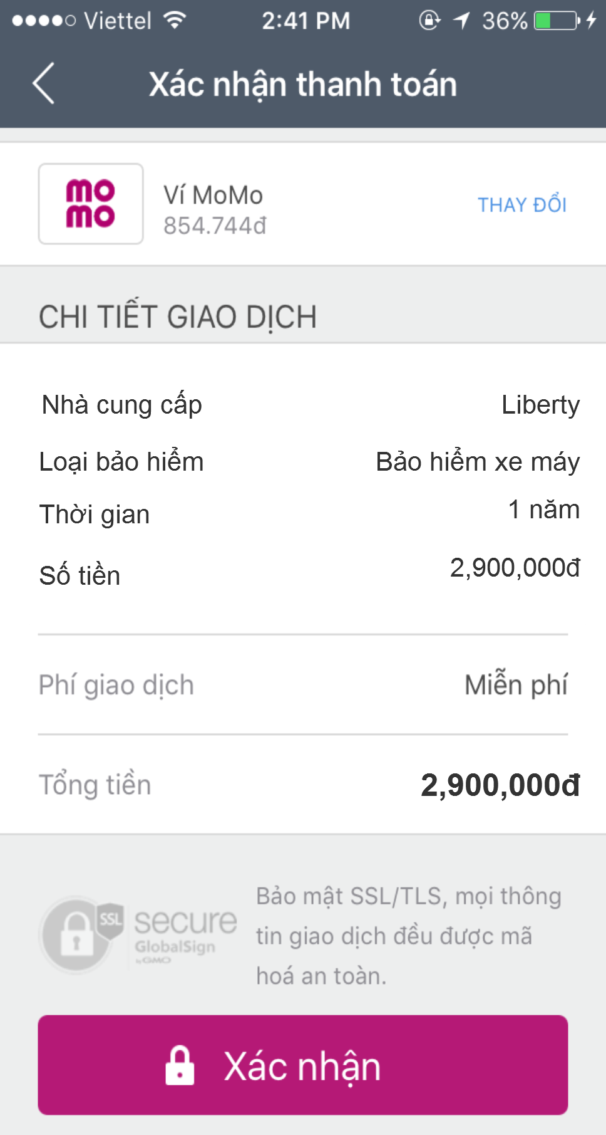

**Hình 10. Màn hình xác nhận thánh toán**

* Diễn giải:
* Khách hàng chọn nguồn tiền và bấm xác nhận để thanh toán.

2.9 Màn hình thanh toán thành công

* Hình ảnh:

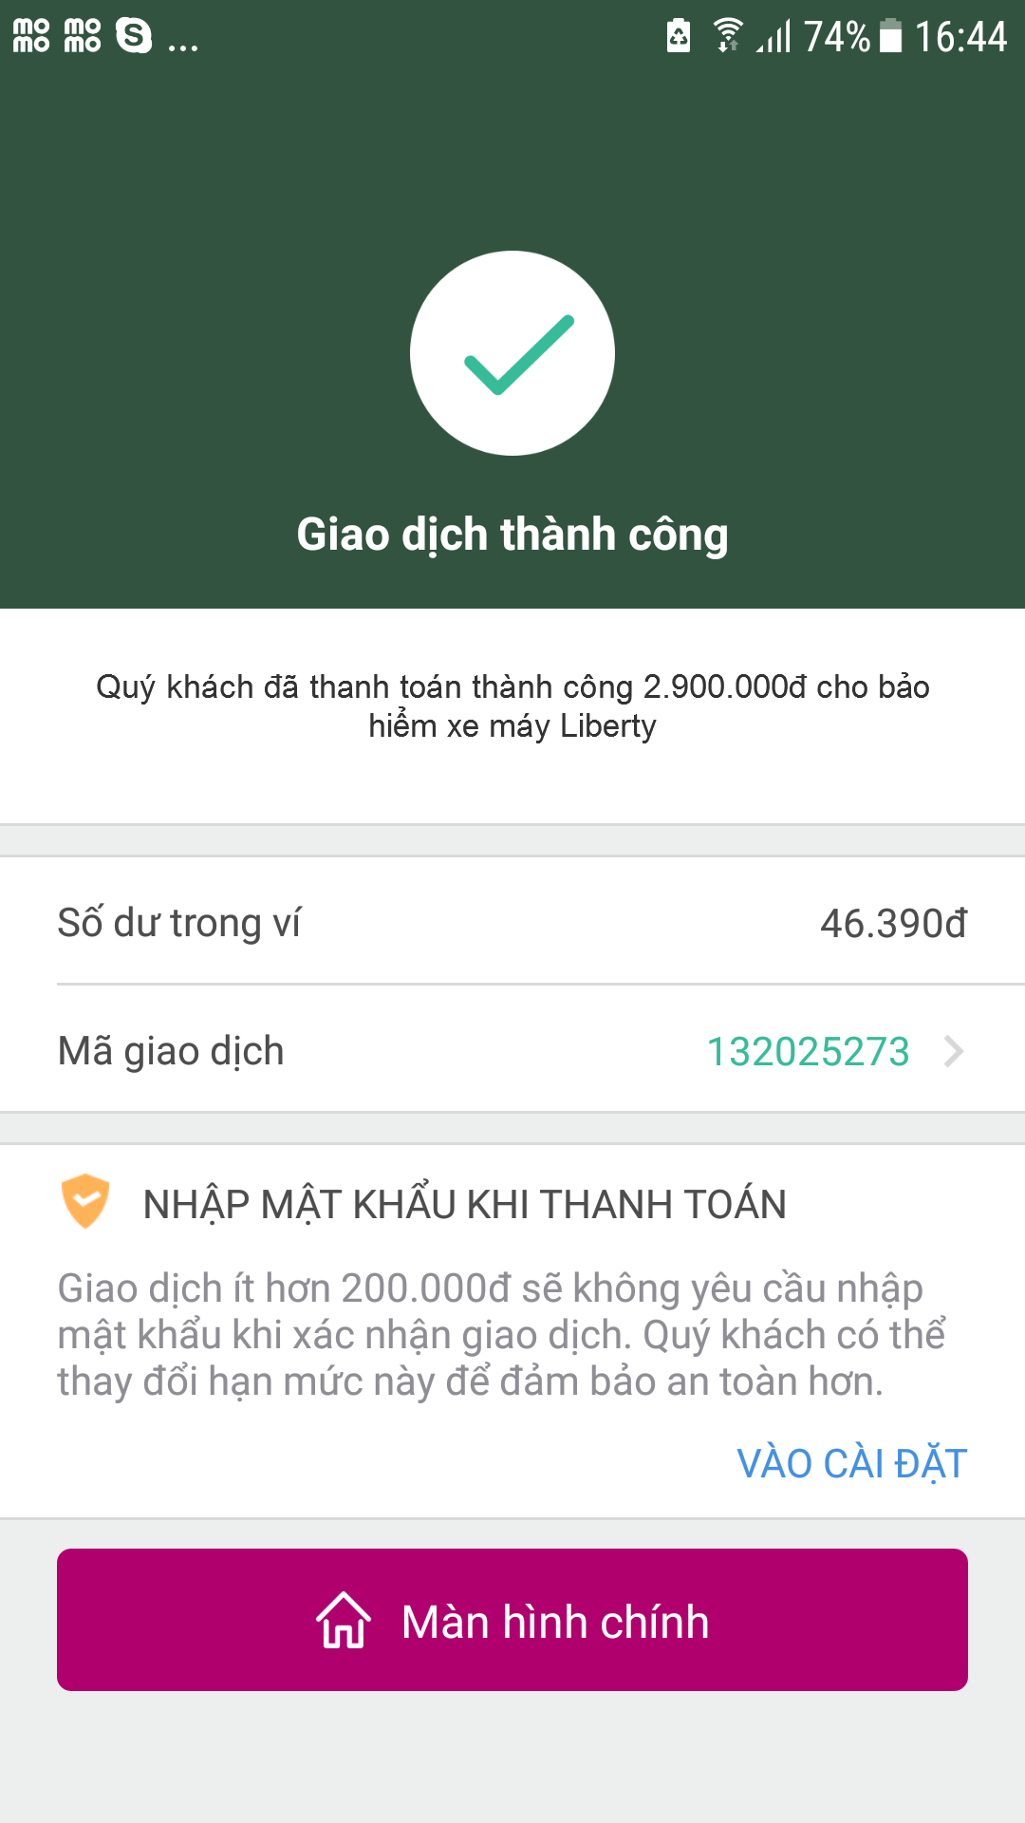

**Hình 11.** **Màn hình thanh toán thành công**